PARROCCHIA SAN BERNARDINO
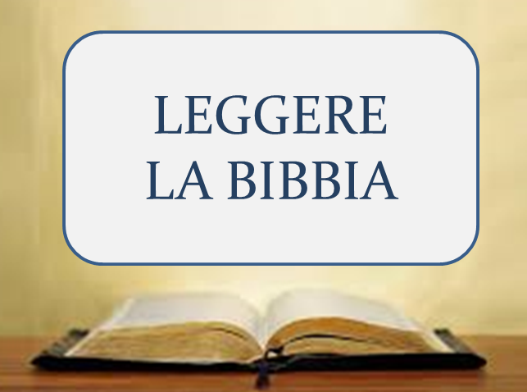
Via San Bernardino, 13

Incontri di approfondimento con contributo audiovisivo di Enzo Bianchi e Gabriella Caramore

CALENDARIO DEGLI INCONTRI Ore 18,45
Mercoledì 18 Ottobre: Leggere la Bibbia

Mercoledì 25 Ottobre: Israele nella storia

Giovedì 2 Novembre: La grande biblioteca

Mercoledì 8 Novembre: Il conflitto delle interpretazioni

Mercoledì 15 Novembre: L’Alleanza: dal vecchio al nuovo testamento

